

**Centrum zdrojů**

**pro nepřímé partnery**

* Při komunikaci se zdravotnickými pracovníky a vládními činiteli zohledněte všechny místní oborové kodexy (např. AdvaMed) a místní zákony.

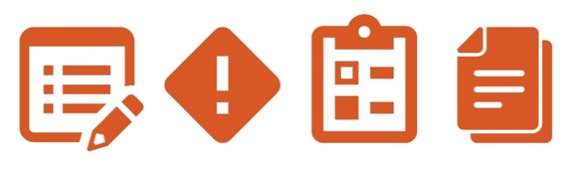

**Další dokumenty, které je třeba vzít v úvahu**

* Postup jmenování vysoce rizikových prodejců



**Pokyny**

1. Upravte zvýrazněné sekce Pokynů ke smlouvám s vysoce rizikovými prodejci/dodavateli.
2. Prostudujte si tyto pokyny před uzavřením nových dohod nebo písemných smluv s prodejci/dodavateli.
3. Pokud je váš prodejce/dodavatel označen za vysoce rizikovou třetí stranu, uzavřete písemnou dohodu na základě těchto pokynů.
4. Vyhodnoťte stávající dodavatele a identifikujte rizikové prodejce/dodavatele. Zvažte uzavření písemné dohody se všemi stávajícími vysoce rizikovými třetími stranami.
5. Před uzavřením jakéhokoli smluvního ujednání se poraďte s právními poradci.

**Jaké výhody vám to přináší?**

Tyto pokyny vám pomohou zmírnit rizika spojená s vysoce rizikovými prodejci a dodavateli třetích stran začleněním určitých prvků a ustanovení do písemných dohod a smluv s těmito třetími stranami. Zahrnutí těchto položek vám navíc pomůže splnit požadavky výrobců na shodu s předpisy.



|  |
| --- |
| **Popis**  Pokyny ke smlouvám s vysoce rizikovými prodejci/dodavateli uvádějí doporučení a osvědčené postupy pro uzavírání smluv s prodejci a dodavateli, kteří jsou vnímáni jako vysoce rizikoví pro vaše podnikání. Mezi vysoce rizikové třetí strany patří ty, které mohou jednat vaším jménem a/nebo komunikovat s vládními činiteli, vládními subjekty a zdravotnickými pracovníky (HCP). |

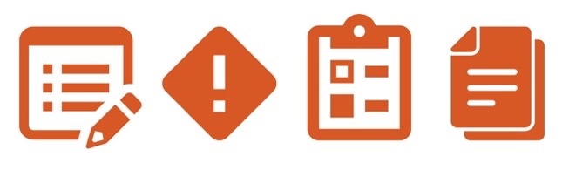

**Pokyny ke smlouvám s rizikovými prodejci/dodavateli**

*Verze 1.0*

**POKYNY KE SMLOUVÁM S VYSOCE RIZIKOVÝMI PRODEJCI/DODAVATELI**

Vysoce rizikové třetí strany (prodejci a dodavatelé) představují pro naše podnikání riziko. Smlouvy a jiné písemné dohody jsou důležitým nástrojem pro zmírnění tohoto rizika. V těchto pokynech jsou popsány úvahy o tom, kdy může být nutné uzavřít písemnou dohodu, a ustanovení, která je třeba do písemné dohody začlenit.

**KDY JE TŘEBA UZAVŘÍT DOHODU?**

Písemná dohoda je vyžadována, pokud společnost **[vložte název společnosti]** angažuje vysoce rizikovou třetí stranu, která je oprávněna jednat naším jménem a u níž se očekává, že bude jednat se zákazníky, vládními činiteli, vládními subjekty nebo HCP. mezi příklady takových třetích stran patří mimo jiné celní zprostředkovatelé, cestovní kanceláře, prodejci asistující při registraci produktů, poskytovatelé právních služeb, daňoví poradci a prodejci asistující při získávání licencí a povolení.

**JAKÉ PRVKY BY MĚLY BÝT V DOHODĚ ZAČLENĚNY?**

Dohoda musí co nejpodrobněji popisovat vztah a rozsah prací, které mají být provedeny,  
a musí obsahovat minimálně následující údaje:

* Oficiální název každé ze smluvních stran.
* Odpovědnosti každé ze smluvních stran.
* Způsob odměňování prodejce/dodavatele za provedené služby.
* Dobu platnosti smluvní dohody.
* Dostupné opravné prostředky pro případ, že některá ze stran nesplní své povinnosti.

**JAKÉ PODMÍNKY PRO ZAJIŠTĚNÍ SOULADU S PŘEDPISY BY MĚLY BÝT ZAHRNUTY?**

Následující ujednání nám pomohou chránit se před riziky spojenými s třetími stranami a je třeba je zahrnout do našich smluv:

* Ustanovení vyžadující, aby třetí strana dodržovala všechny platné zákony a předpisy, včetně mezinárodních zákonů, k jejichž dodržování se můžete zavázat na základě smluv distributorů/zástupců s výrobci, např. americký zákon o zahraničních korupčních praktikách (FCPA).
* Ustanovení umožňující ukončení smlouvy v případě porušení některé z doložek.
* Ustanovení, které vám umožní nahlížet do záznamů a účetnictví třetí strany nebo je kontrolovat, aby bylo možné posoudit, zda je dohoda dodržována.

*Poznámka: Před uzavřením smluvního ujednání s jakoukoli třetí stranou se poraďte s právními poradci.*